
Культура Ярославии

Звуковой музыкальный журнал
выпускается микростудией «Говорящая книга Рыбинска» с июля 2004 года.

Область интересов журнала:
- история Ярославского края;
- культурное наследие предков,
- звуковые портреты современников, умножающих
духовное богатство Ярославии.

«№1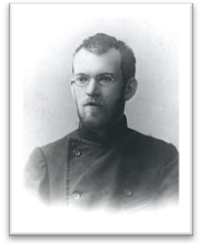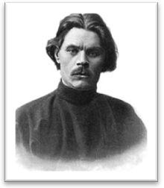

№2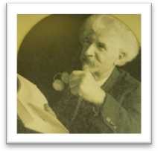№3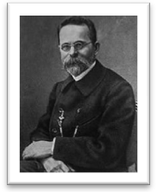

№5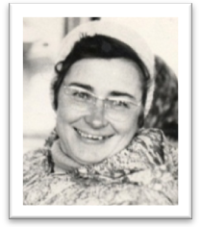№6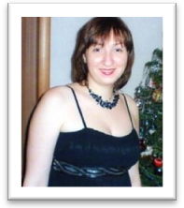
№7 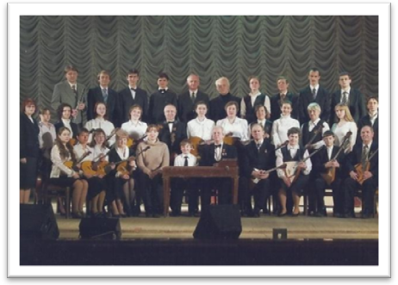

№1 – А.А. Золотарев
А.М. Горький

№2 – учитель И.И. Зеленцов
№3 – ученый-революционер
Н.А. Морозов
№4 – дуэт Потаповых

№5 – поэзия
Л.М.Марасиновой
№6 – начало творчества
Натальи Кирилловой

№7 – Оркестр народных
инструментов
им.П.И.Павлова
(автор А.К.Павлов)

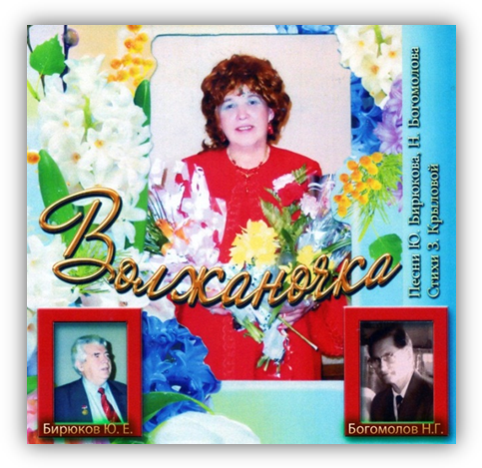
№8, №9, №23
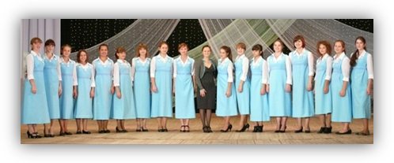
№11
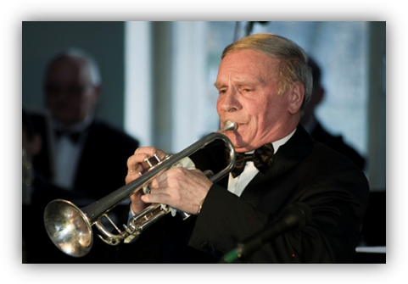
№12
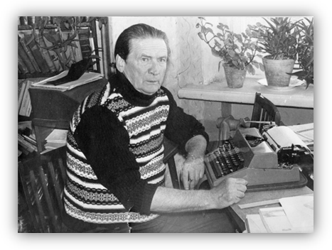
№13

№8 – творчество
композитора
Ю.Бирюкова
№9 – творчество
композитора
Н.Богомолова
№23 – лирическое наследие
композитора
Н.Г.Богомолова
(автор Зоя Крылова)

№10 – творческое наследие
Виктора Злобина
(автор Л.Гаврилова)
№11 – музыкальная страница
хора «Алые паруса»
(автор С.Кулаков)

№12 – В.Давыдович – 60 лет
А.Осколков

№13 – к 80-летию
Н.Якушева (1996 г.)
(автор Ю.Балдин)

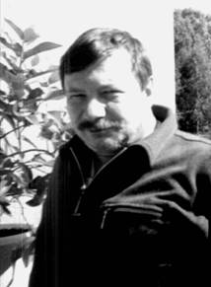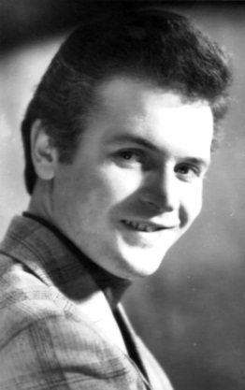
№14 №15,№24
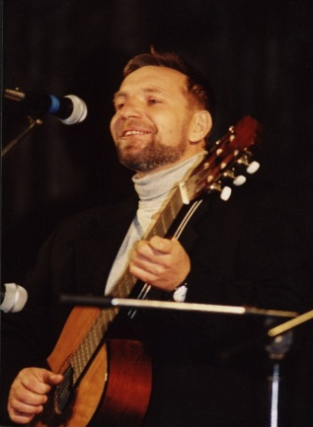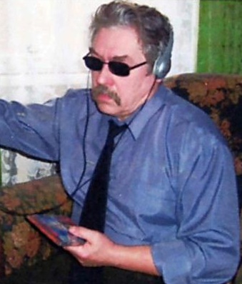
№16 №19,№20
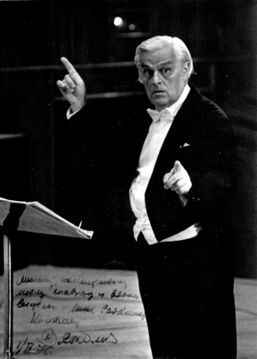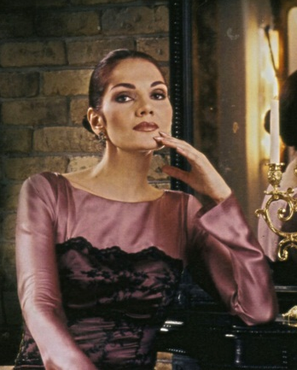
№22 №25
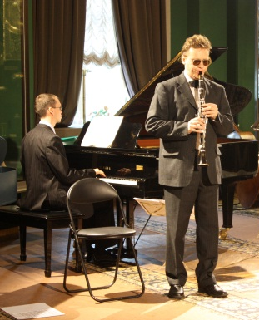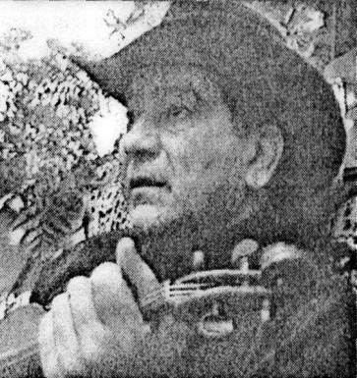
№27 №28
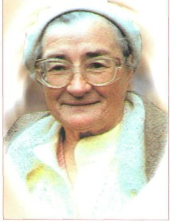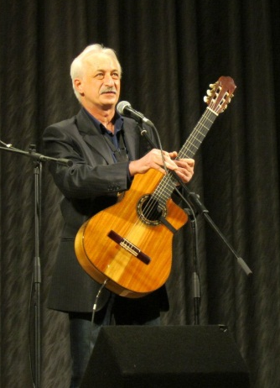
№29 №30
№14 – «Спящий куст»
(автор Л.Советников)
№15 – памяти В.Вавилова
№24 – жизненный и
творческий путь
артиста В.Вавилова
№16 – В.Белозеров
№17 – вечер авторской песни
( А.Батраков,
Г.Лупандина)
№18 – А.Чумак
№19 – «Мы – кинолюбители»
(автор В.Рязанцев)
№20 – история «МКР»
(автор В.Рязанцев)
№21 – ансамбль
«Хорошее настроение»
(И.Павлова, Е.Гулина)
№22 – к 100-летию
В.Г. Соколова
№25 – Нина Шацкая
№26 – ансамбль «Радуга»
художественный
руководитель
Генадий Петров
№27 - Виталий Калицкий
Яков Бурцев
№28 – Янош Гайош

№29 – встречи
с Л.М.Марасиновой
№30 – Леонид Вейсблат
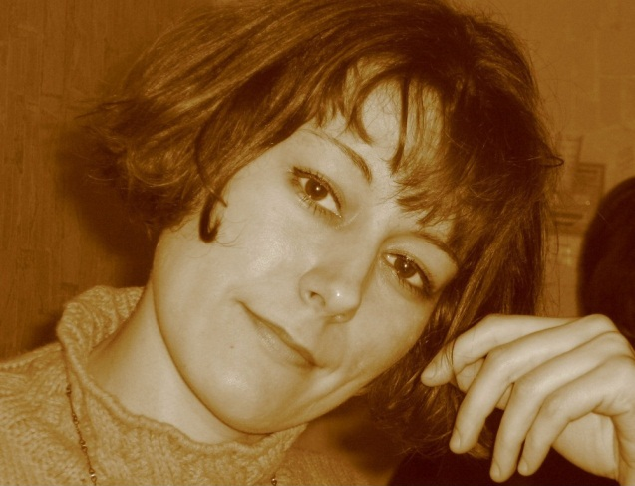
№32
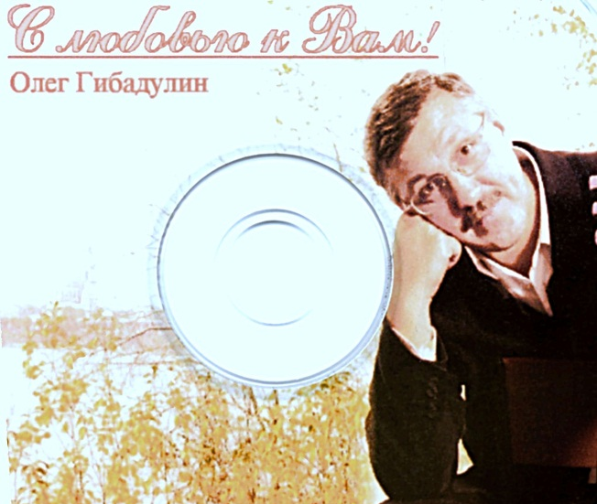
О.Гибадулин
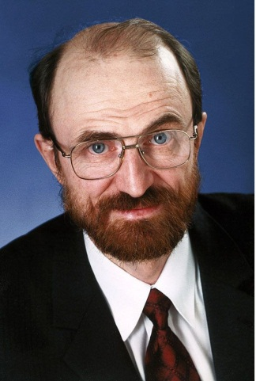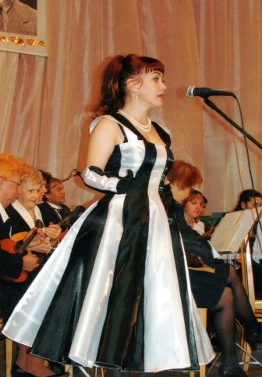
С.Шестериков В.Булыгина
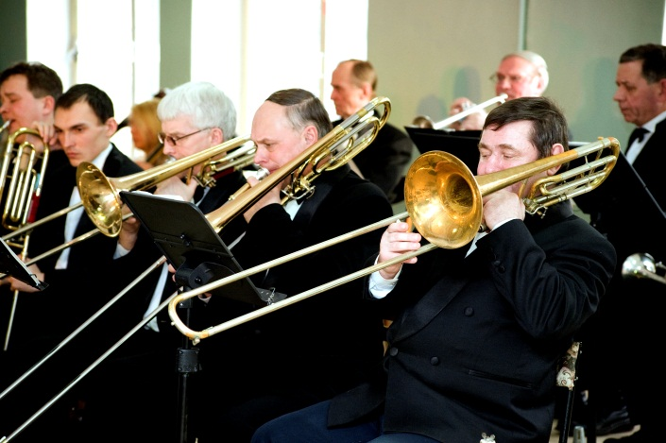
Муниципальный духовой оркестр

№31 – памяти Алексея
Некрасова
(автор И.Коновалова)
№32 – Рыбинские поэты:
Ольга Коробкова,
Елена Романова,
Николай Овсянников
№33 – Рыбинские барды:
Г.Лупандина,
В.Молчанов,
А.Батраков,
С.Башарин,
В.Белозеров,
А. Чумак,
Н.Тальянцева,
Н.Суровой

-О.Гибадулин – различные
музыкальные произведения
в «МКР»
- Ю.Бирюков – музыкальные
произведения в звуковом
журнале «МКР»
- С.Шестериков – музыкаль-
ные произведения хоров
мальчиков, девочек и РГАТУ
в «МКР»
- В.Булыгина, С.Федоров,
Е.Романова, оркестр
И.Посадкова – музыкальные
произведения использованы
в различных выпусках
звукового журнала «МКР»

«Музыкальная культура Ярославии» № 1 (34)  Ноябрь 2013г.  Автор:  Г. Лупандина | Ярославский дуэт «ЗИЛ». Авторы - исполнители: Александр Зенитато и Владимир Лебедев. Музыкальное содержание - оригинальный авторский диск.
«Музыкальная культура Ярославии» №2 (35)  Ноябрь 2013г.  Автор :  О. Коробкова | Творческий потенциал рыбинского мульти-инструменталиста, музыканта,звукорежиссёра, композитора Дмитрия Кузнецова. Записи из фонда музыканта и архивный диск Фолк ансамбля «Седьмая вода».
«Музыкальная культура Ярославии» № 3 (36)  Ноябрь 2013г.  Автор:  Г. Лупандина | Андрей Дворкин - златокузнец, музыкант, бард, организатор ярославских фестивалей авторской песни (у Большого села). Жизненный и музыкальный пути. Музыкальное содержание - оригинальный авторский диск.
«Театральная культура Ярославии» № 1 (37)  Ноябрь 2013г.  Автор:  М. Сельчихина | Адаптированный для звукового восприятия «капустник» рыбинского драматического театра в апреле - мае 2013г.
«Театральная культура Ярославии» № 2 (38)  Ноябрь 2013г.  Автор:  Г. Райкова | Рассказ о РДТ и моноспектакль Галины Райковой с музыкальным оформлением Алексея Батракова, режиссёр Владимир Ершов. Специальный адаптированный радиовариант.
«Культура Ярославии» № 39  Июль 2014г.  Автор:  О. Коробкова | Стиль бард-рока. Ярославская поэтесса, журналист, автор- исполнитель Анастасия Вишневская. Музыкальное оформление - оригинальный авторский диск.
«Культура Ярославии» № 40  Август 2014г.  Автор:  Г. Лупандина | История создания церковного хора Рыбинского Спасо-Преображенского собора, формирование исполнителей, подготовка солистов, расширение канонического и светского репертуаров. Музыкальное содержание: представлен диск хора и концертные записи рыбинских исполнителей
«Культура Ярославии» № 41  Сентябрь 2014г.  Автор:  В. Рязанцев | Мемориальный выпуск памяти наших земляков: актёра и режиссёра Владимира Ершова и звукорежиссёра Андрея Мошкова. Совместный творческий путь. Звуковая основа: интервью с актёром и оригинальный авторский диск звукорежиссёра.
«Культура Ярославии» № 42  Октябрь 2014г.  Автор:  Г. Лупандина | Станислав Майнугин, врач, саксофонист, джазмен, композитор- увлечение, ставшее профессией. Рассказ о музыкальном творчестве. Музыкальное содержание: авторские диски.
«Культура Ярославии» № 43  Ноябрь 2014г.  Автор:  Д. Коновалов | Молодой талантливый композитор Никита Сайкович 5 лет черпал вдохновение в поэзии рыбинцев и мологжан. Результатом музыкального творчества стал 7-ми частный песенный цикл, 5 хоров и симфония «город Молога». Музыкальное содержание: оригинальный авторский диск.
«Культура Ярославии» № 44  Декабрь 2014г.  Автор:  С. Овсянников | Рассказ о современном состоянии и путях движения рыбинского музея-заповедника. Музыкальное содержание: записи рыбинских исполнителей, выступавших на различных мероприятиях в залах музея
«Культура Ярославии» № 45  декабрь 2014г.  Автор:  М. Сельчихина | Адаптированный «капустник» рыбинского драматического театра 2014г.  Звукозапись произведена на гастролях РДТ Алексеем Батраковым.
«Культура Ярославии» № 46  Февраль 2015г.  Автор:  Г. Лупандина | Сергей Башарин - физик, преподаватель, музыкант, поэт, бард. Музыкальное творчество проходит через всю его жизнь, коллеги и друзья рассказывают о нём. Музыкальное содержание: авторские диски рыбинских исполнителей, видеозапись концерта памяти.
«Культура Ярославии» № 47  Март 2015г.  Автор:  О. Гржибовская | Творческие братья по музыке много лет назад объединились в ансамбль «Сиблинги», оставаясь единомышленниками и сейчас. Музыкальное содержание: оригинальные авторские диски и звуковое наполнение из интернет-сайтов.
«Культура Ярославии» № 48  Май 2015 г. | Поэты Ярославского края читают свои стихи, поют свои песни, образуя литературно-музыкальную композицию.
«Культура Ярославии» № 49  Июль 2015г.  Автор:  Г. Лупандина | Перед нами проходит творческое объединение «Карусель», состоящее из 4-х образцовых коллективов (от5 до 70 лет), исполняющих народную песню. Музыкальное содержание - звуковые файлы, предоставленные коллективом
«Культура Ярославии» № 50  Август 2015г.  Автор:  В. Рязанцев | Бард-исполнитель Михаил Розин. Глубокая признательность творчества В. Высоцкого и бардов 6-тидесятников заметно сказалась на творчестве нашего земляка. Музыкальное содержание: 5 оригинальных авторских дисков.
«Культура Ярославии» № 51, 52. Декабрь 2015г.  Авторы: В. Балашов, Л. Вейсблат, Т. Носкова | Интервью В. Балашова с Аркадием Шацким,  5 передач Л. Вейсблата об А. Шацком,  интервью Т. Носковой с братьями Чижай.  (архив Рыбинского радио)
«Культура Ярославии» № 53  Январь 2016г.  Автор: Галина Лупандина | Музыкальное и поэтическое творчество автора-исполнителя Натальи Тальянцевой.
«Культура Ярославии» № 54  Февраль 2016г.  Автор: очерк из книги «Золотой фонд Ярославля» под редакцией Е. Кононова. | Жизненный и творческий путь солиста Ярославской филармонии Анатолия Колбёшина.
«Кльтура Ярославии» № 55  Август 2016г.  Автор: Ольга Глыбочка. | Детское хоровое творческое объединение носит имя известного хорового композитора В.Г. Соколова. Более 45 лет детские голоса из Рыбинска несут хоровое искусство по России и за рубежом.
«Культура Ярославии» № 56  Сентябрь 2016г.  Автор: О. Рогова | Инициатором международной программы «Классика без границ» выступил гобоист Владимир Хробыстов. Этот рыбинский музыкант более 30-ти лет формирует музыкальную культуру города, а его профессиональное мастерство ценится специалистами во всём мире.
«Культура Ярославии» № 57  Октябрь 2016г.  Автор Галина Лупандина | Ярославна Мария Постникова обладает природным вокальным даром. Богатейшая музыкальная палитра её голоса показана в звуковом портрете в 2-х направлениях: народная песня и духовная песня.
«Культура Ярославии» № 58  Октябрь 2016г.  Составитель: В. Рязанцев | Литературно-музыкальная подборка «джаз в Рыбинске» охватывает период с 1910 года по настоящее время. На джазовой карте России Рыбинск представляет собой известную величину. Джаз оркестр «Радуга» под управлением Аркадия Шацкого заложил серьёзные музыкальные традиции в этом жанре.
«Культура Ярославии» № 59  Ноябрь 2016г.  Автор: Ольга Коробкова | Музыкальный коллектив «Оркестр лунного света» за 26 лет сценической деятельности подтвердил свой профессионализм в стиле «русский рок».
«Культура Ярославии» № 60  Ноябрь 2016г.  Автор: Галина  Кузнецова | В этом выпуске показана экспериментальная работа по адаптации музейной культуры для незрячих читателей, которым представлена экспозиция небольшого частного музея братьев Нобелей.
«Культура Ярославии»№ 61 август 2017г.  Автор:  С. Игнатьев. | Ярославский ансамбль «Бирюзовые колечки» под управлением С. Игнатьева известен далеко за пределами Ярославской области. Ведущая солистка и худрук Ольга Столярова.
«Культура Ярославии» № 62  Август 2017г.  Автор:  Прокофьева В. А. | Ярославна Мария Луарсабовна Челищева(ученица С. Рахманинова) посвятила 60 лет своей жизни развитию музыкальной культуры в г. Рыбинске. Десятки учеников М.Челищевой стали продолжателями её пути в музыкальном образовании наших земляков.
«Культура Ярославии» № 63  Сентябрь 2017г.  автор:  Н. Шибнева | Продолжение популяризации музейной культуры Ярославского края. Экспозиция уникального музея памяти города Мологи, ушедшего в 1941году под воды Рыбинского моря.
«Культура Ярославии» № 64  Сентябрь 2017г.  Автор:  Ю. Шарапова | На страницах этого выпуска представлено музыкальное творчество нашего земляка Алексея Витакова: поэта, прозаика, барда, литературного педагога и организатора многих бардовских фестивалей.
«Кльтура Ярославии» № 65  Октябрь 2017г.  Автор:  Г. Лупандина | Автопортрет поющей поэтессы Галины Лупандиной из Рыбинска стал пробной попыткой в жанре представления музыкального творчества автора-исполнителя.
«Культура Ярославии» № 66  Октябрь 2017г.  Автор:  Г. Лупандина | Ярославский дуэт «Лира» был создан двумя одарёнными музыкантами: Лидией Хомутовой и Юрием Коровиным. Богатый предыдущий сценический опыт стал основой для дальнейшего творческого взлёта.
«Культура Ярославии» № 67  Ноябрь 2017г.  Автор:  Ю. Шарапова | Самородный талант Сергея Фёдорова раскрылся на Рыбинской сцене больше 30 лет тому назад. Классический репертуар и современная эстрада - всё подвластно прекрасному баритону нашего земляка.
«Культура Ярославии № 68  Ноябрь 2017г.  Автор:  Н.Шибнева | Маргарита и Борис Рязанцевы, Вера Булыгина - семья музыкальных педагогов, посвятивших свой природный дар музыкальной культуре Рыбинска.

